Обучение грамоте

Урок 101 (2 ч.).

Тема: Заключительный урок по «Букварю».
Повторение и закрепление графических навыков изученных письменных букв. Обучение умению списывать текст. Подготовка к Празднику «Букваря».

Цели:
– формируем умение формулировать простые выводы на основе информации, содержащейся в тексте;
– формируем умение различать парные и непарные согласные звуки;
– формируем умение анализировать текст.

Символы:
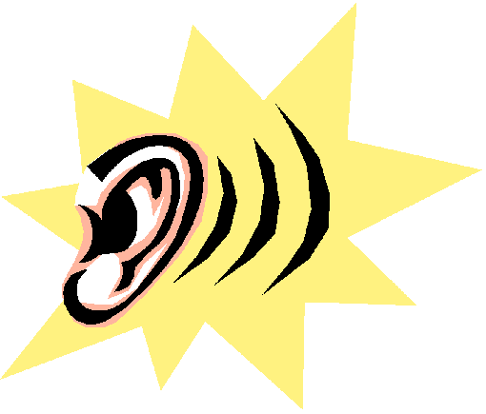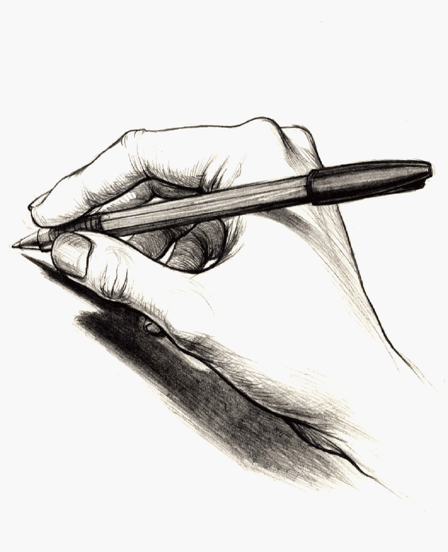

Этапы урока | Ход урока | Формирование УУД  ТОУУ  (технология оценивания учебных успехов)
Ι. Актуализация знаний  II. Повторение и применение знаний | 1) Анализ диктанта, написанного на прошлом уроке.  Самооценка учащихся (сравнение самооценки с оценкой учителя по алгоритму, данному в Личном еженедельнике первоклассника).  2) – Откройте прописи на с. 46–47. Посмотрите, что мы будем делать на уроке.  – Давайте составим план урока.  Составление плана урока.  План (примерный) 3 2  - Письмо буквосочетаний.  - Чтение текста.  - Списывание текста с печатного образца.  – Что мы сейчас делали? (Планировали свою деятельность.)  – Каким кружком обозначаем такие действия?  Работа в прописи (с. 47). 4 1 2 1  1. Редактирование текста. Запись текста с использованием печатного образца.  Подготовка к списыванию.  1) Чтение текста.  а) Работа с текстом до чтения.  – Пробегите глазами. Что это?  – Почему решили, что это текст? (Есть название, выделен абзац, есть деление на предложения.)  – Подсчитайте, сколько в тексте предложений.  – Есть ли название? (Его нет, текст надо озаглавить.)  б) Чтение текста.  – Прочитайте текст про себя.  в) После чтения.  – Какое название вы бы предложили?  – А можно ли предложить другое название?  – Все ли слова понятны?  2) Корректировка текста.  – Выберем самую важную информацию из каждого предложения. Можно ли первое и второе предложения объединить?  – Как будет звучать это предложение? (В субботу ученики были на экскурсии в Музее искусства на уроке эстетики.)  – Что можно убрать из последнего предложения? (Слова «художника эскимоса с Чукотки».)  – Повторите текст, который у нас получился. (В субботу ученики были на экскурсии в Музее искусства на уроке эстетики. Ребята побывали на выставке эстампов.)  3) Орфографическая подготовка.  Так как текст редактировали и готового образца перед глазами детей нет, необходимо текст проговорить – орфографически и орфоэпически.  Проговариваем и записываем каждое предложение два раза разными способами.  В хорошо подготовленном классе можно предложить дополнить текст предложением, которое будет выражать эмоциональное состояние ребят, побывавших на экскурсии.  Например: Прекрасные картины оставили яркое впечатление. Или: Ребятам понравилось, им захотелось украсить свой класс эстампами.  4) Запись текста с последующей проверкой и самооценкой.  2. Письмо буквосочетаний, словообразование, запись слов и предложений (с. 46).  - Если позволяет время, работаем с текстами на с. 44–45 по выбору учителя.  - Подготовка к Празднику «Букваря».  5. – Как называлась наша первая книга, которая научила нас читать?  – Чему ещё мы учились на уроках?  – Что нового вы узнали?  – А что нового узнали ребята, которые пришли в школу, уже умея читать?  – Пришло время прощаться с «Букварём». Какие чувства вы испытываете? Почему?  – Нас ждёт впереди много нового и интересного! | Познавательные УУД:  1) формируем умение извлекать информацию из схем, иллюстраций, текстов;  2) формируем умение представлять информацию в виде схемы;  3) формируем умение выявлять сущность, особенности объектов;  4) формируем умение на основе анализа объектов делать выводы;  5) формируем умение обобщать и классифицировать по признакам;  6) формируем умение ориентироваться на развороте учебника;  7) формируем умение находить ответы на вопросы в иллюстрации.  Коммуникативные УУД:  1) формируем умение слушать и понимать других;  2) формируем умение строить речевое высказывание в соответствии с поставленными задачами;  3) формируем умение оформлять свои мысли в устной форме;  4) формируем умение работать в паре.  Регулятивные УУД:  1) формируем умение высказывать своё предположение на основе работы с материалом учебника;  2) формируем умение оценивать учебные действия в соответствии с поставленной задачей;  3) формируем умение прогнозировать предстоящую работу (составлять план);  4) формируем умение осуществлять познавательную и личностную рефлексию.  Личностные УУД:  1) формируем умение выказывать своё отношение к героям, выражать свои эмоции;  2) формируем мотивации к обучению и целенаправленной познавательной деятельности;  3) формируем умение оценивать поступки в соответствии с определённой ситуацией.
ΙII. Итог | – Сформулируйте тему сегодняшнего урока чтения и письма.  – Какие проблемы мы решали? 4 4  – Чему новому научились?  – Над чем ещё придётся поработать?  – А что из сегодняшнего урока пригодится нам и на других уроках? Учитель обращается к кружкам, символизирующим УУД.  – Все ли пункты плана выполнили?  – Чему научились на уроке?  – Кто или что вам помогало справиться?  – Кто доволен сегодня своей работой?  – Кто хотел бы что-то исправить? Что? Что для этого нужно сделать?  – А каким словом вы бы ОЦЕНИЛИ свою работу? Почему?  – У кого после урока есть отметка в дневнике?  – За что вы её получили? | Духовно-нравственное развитие и воспитание:  1) воспитание нравственного чувства, этического сознания и готовности совершать позитивные поступки, в том числе речевые;  2) гражданско-патриотическое воспитание;  3) воспитание трудолюбия, способности к познанию;  4) воспитание здорового образа жизни;  5) экологическое воспитание;  6) эстетическое воспитание.

Рекомендации по оцениванию достижений учащихся
Актуализация знаний
Работа в прописи
* Отметить учеников, которые аккуратно, красиво и правильно записывали слова.

* Отметить учеников, которые хорошо отвечали на вопросы по тексту.

